# **医考拉考试使用流程**

学员需要使用“医考拉”APP参加在线考试及各项学习，“医考拉”APP分为安卓版（非苹果手机）和iOS（苹果手机）版，以下为APP下载安装流程的图示：

**第1步，打开手机应用商店**

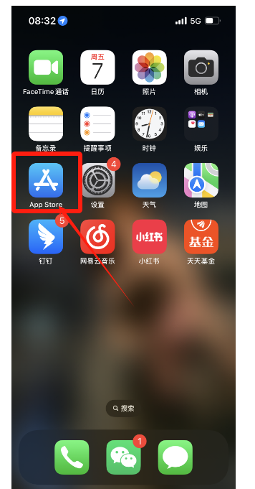 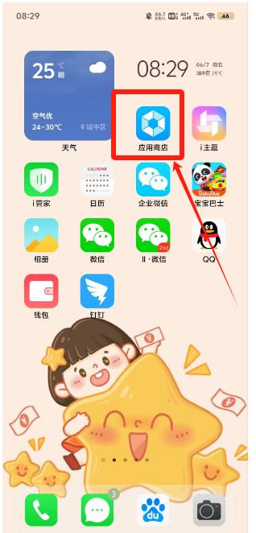

**（苹果/iOS） （华为/安卓）**

**第2步，搜索“医考拉”，并点击安装**

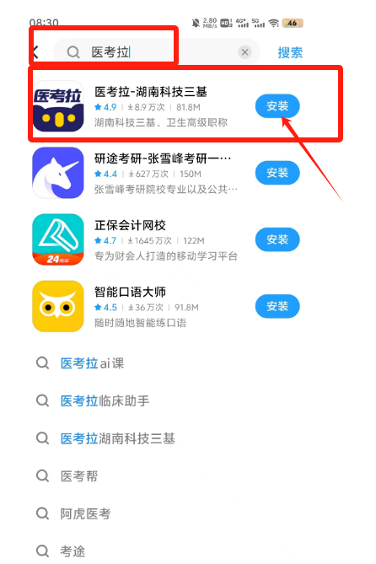

**第3步，安装完成，点击打开APP**

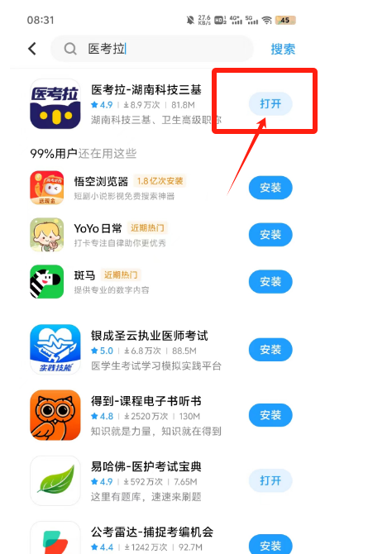

**第4步，注册账号，选择医院账号登录，(不要选择个人手机号登录）输入手机号码，密码统一为Wjy123456（W是大写，jy是小写）**

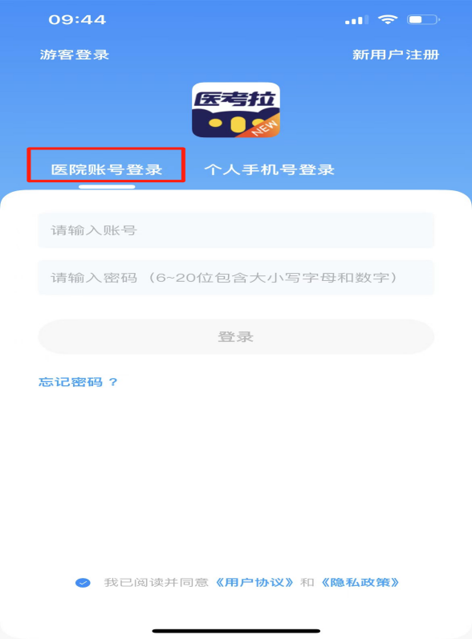

**第5步，进入学习或参加考试，**首页会显示本场考试，点击参加本场考试，进入考试开始答题。

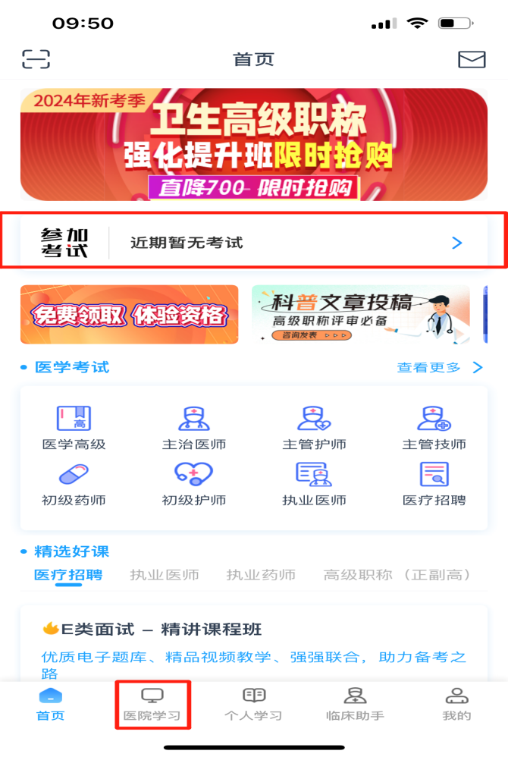

注意：考生在考前查看确认是否有考试试卷及考试时间显示(如下图），若无考试试卷及时间显示的及时与漳州市第三医院招聘工作人员联系，电话6083137 ,否则到现场无法考试者，后果自行负责。

